Elevhefte, kommentarer til lærer/besøkende
Strømproduksjon i et kraftverk

Oppgave 1. Magnetiske feltlinjer
Du får utdelt en magnet og en plate med jernfilspon. Plasser magneten på platen. Jernfilsponene blir magnetisert av feltet fra magneten, og vil stille seg inn magnetfeltet. Tegn det du ser.
Jernfilsponene gir et bilde av feltlinjene. Hvor er magnetfeltet sterkest?

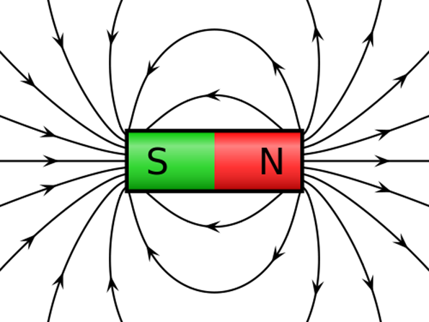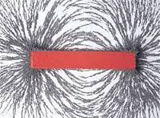

Magnetfeltet er sterkest der linjene liggere tettest, altså i magnetens to ender.
Et vesentlig poeng er at feltlinjer er en abstrakt konstruksjon; vi kan altså ikke se feltlinjene. Sammenlikn det elevene observerer i forsøket med hvordan feltlinjer gjerne tegnes. Her er det også et poeng at feltlinjene fortsetter gjennom magneten og ut på andre siden. Dette utelates som regel på tegninger. At feltlinjene ikke ender noe sted betyr at vi ikke har magnetiske monopoler tilsvarende elektrisk ladning.
Begrepet fluks angir antall feltlinjer gjennom en flate. Derfor kalles styrken av magnetfeltet for magnetisk flukstetthet.

Oppgave 2. Forsøk med generator
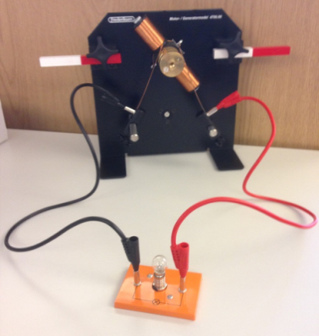
Dere får utdelt en generator. Monter en magnet på hver side og kople generatoren til en lyspære som vist på bildet. Sveiv spolene rundt med håndtaket på baksiden.

Undersøk hvordan lyspæra lyser når du sveiver fort eller sakte.
Pæra lyser sterkere hvis vi sveiver raskere. Dette betyr at generatoren induserer mer spenning.

a) Hva skjer med antall feltlinjer gjennom spolen når den nærmer seg en av magnetene?
Antall feltlinjer gjennom spolen (fluksen) øker når den nærmer seg en av magnetene.

b) Hva skjer når spolen beveger seg bort fra magneten?
Antall feltlinjer avtar når spolen fjerner seg fra magneten.

c) Hva kan du si om hvordan magnetisk fluks endrer seg i de to tilfellene?
Magnetisk fluks øker når spolen nærmer seg magneten og avtar når den fjerner seg fra magneten.
Her bør man gjøre elevene oppmerksom på at fluks kan være både positiv og negativ, siden feltlinjene kan peke både inn og ut av en flate. Elevene lærer i Fysikk 2 om fluks som skalarprodukt: $\text{Φ}\text{ =}\vec{B}\text{∙}\vec{A}\text{, }$ hvor B er magnetisk flukstetthet og A er areal av flaten. Retning på magnetfeltet er definert fra nordpol til sørpol på en magnet, og eleven skal i Fysikk 2 lære å finne retning for arealvektoren med høyrehåndsregel . Hvis fluks og arealvektoren peker i motsatt retning blir fluksen negativ. Når verdien av fluksen øker kan det derfor bety at den blir «mer og mer negativ». Dette er viktig for å forstå at generatoren produserer vekselstrøm i neste oppgave.

d) Hvordan kan forsøket forklares med Faradays induksjonslov?
Faradays induksjonslov sier at indusert spenning er lik fluksendring pr tid, Ԑ=-ΔΦ/Δt.
Når vi sveiver raskt er ΔΦ/Δt stor, og indusert spenning blir derfor stor. Det blir indusert like mye spenning når spolen fjerner seg fra magneten som når den nærmer seg, hvis hastigheten er den samme. Men fortegnet til fluksendringen blir motsatt (antall flukslinjer gjennom spolen øker eller avtar). Spenningen som induseres er derfor vekselvis positiv og negativ og generatoren produserer vekselspenning som i sin tur gir vekselstrøm i kretsen.
Det er to spoler på generatoren. Vis elevene at fluksendringen går i samme retning i begge spolene hvis magnetene er plassert med nordpol mot sørpol som på bildet. Dette ser man lettest hvis man rett og slett tegner magnetfeltlinjer fra nordpol på den ene magneten til sørpol på den andre magneten. Dette kan virke utilfredsstillende på elevene som har lært at feltlinjene går i buer rundt magneten. Man kan da tegne feltlinjer i store buer rundt magnetene for å overbevise seg om at begge bidrar til feltlinjer fra nordpol på den ene magneten til sørpol på den andre.
Minustegnet i Faradays induksjonslov innebærer at indusert strøm setter opp et nytt magnetfelt som har en slik retning at det motvirker fluksendringen. For å forstå dette må elevene ha arbeidet med magnetfelt rundt en strømførende leder og retningen for dette.

Med datalogger kan vi demonstrere at generatoren lager vekselstrøm. Gjør forsøket i klassen og diskuter hvorfor det må bli slik!
Det dannes vekselstrøm fordi den induserte spenningen blir vekselvis positiv og negativ. Dette skyldes at spolen vekselvis nærmer seg og fjerner seg fra magneten, og fluksendringen er dermed vekselvis positiv og negativ.

Denne animasjonen (nevnt i veiledningsheftet) er nyttig for å se på dette i detalj:
www.walter-fendt.de/ph14dk/generator_dk.htm

